Муниципальное дошкольное образовательное учреждение детский сад комбинированного вида № 22 г. Ейск муниципального образования Ейский район

Конспект сюжетно – ролевой игры
в подготовительной к школе группе
на тему «Природа»

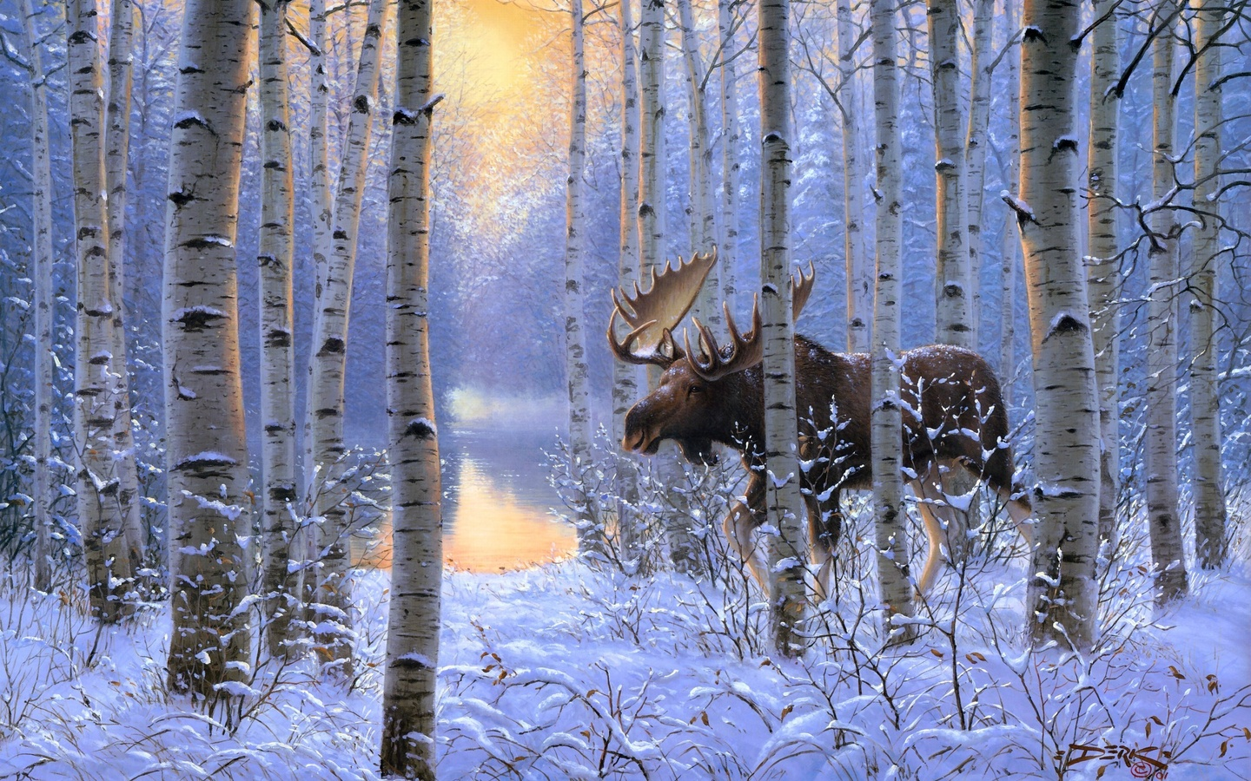

Воспитатель: Харченко Н. Ф.

Декабрь 2021г.

Тема: «Путешествие по зимнему лесу».
Цель: Учить навыкам самоорганизации. Развивать желание ставить игровые задачи, выбирать способы их решения.
Задачи: Расширять знания детей о животных нашего леса, воспитывать доброту, отзывчивость, чуткое внимательное отношение к ним. Культуру поведения в лесу.
Развивать воображение, речь, творческое мышление.
Ход игры:
Воспитатель: «Дети, мы с вами много беседовали о природе, о погодных изменениях, которые происходят в разное время года. Мы вспоминали о весне, лете, осени, а сейчас за окном зима. Вам какое время года больше нравиться? /выслушать ответы детей/. А вы часто бываете в лесу зимой? Нет, а почему? /Нет леса/. А как вы думаете в лесу, когда много снега, можно гулять и почему? /Много снега, все заметено, трудно проехать, дорог нет/.
- Мне прямо сейчас хочется отправиться в лес! Кто со мной? На чем же мы поедем? На автобусе. Правильно за город мы можем поехать на автобусе, но по самому лесу автобус не проедет, поэтому нам нужно захватить с собой что-то еще. Кто догадается? / Лыжи/. Я достаю из кладовки лыжи и отправляюсь в зимний лес».
Дети: «Нет в лесу холодно, и мы не можем прямо так отправиться в лес.
Воспитатель: «Что же нужно сделать?
Дети: «Нам надо потеплее одеться.
-«Я надену теплый свитер и куртку».
-«А я, достану теплые варежки и шарф».
- «В лесу много снега, туда не пойдешь в ботинках или сапогах, нам нужны валенки». /Дети одеваются, помогают друг другу/.
Воспитатель: «Ну что, готовы?
- «Кого мы можем встретить в лесу? /зайца, белочку, разных птиц/.
- «Давайте выберем, кто у нас кем будет. Даша – белочка, Диана – зайчик. А еще в лесу можно увидеть человека, который ухаживает за лесом и за всеми его обитателями. Кто это? Лесник. Кто же у нас будет лесником? – Дима? Хорошо, иди Дима и готовься нас встретить».
- Сейчас мы будем строить автобус /дети из стульчиков мастерят автобус/, затем предлагают выбрать шофера, кассира и кондуктора.
Шофера выбирают считалкой:
Я вожу, вожу, вожу, свой автобус к гаражу,
Раз, два, три, четыре пять, в гараже он будет спать.
Будет спать он до утра, утром новая игра,
Кто шофером хочет быть, выходи тебе водить.
- Саша у нас – шофер. Маша – кассир, а Кристина – контролер.
- Занимайте свои места. Мы идем покупать билеты.
/Дети идут в кассу, покупают билеты, берут лыжи, их надо зачехлить, чтобы не поранить друг друга, садятся в автобус, контролер проверяет билеты, водитель объявляет об отправлении автобуса, говорит, что двери закрываются. Дети едут за город, выходят из автобуса, становятся на лыжи и отправляются в зимний лес/.
- «Смотрите, все деревья покрыты снегом, они уснули до весны.
- Ребята, смотрите чьи - то следы /дети идут по следу.
- «А там кто - то сидит под елочкой и дрожит».
- «Это Зайчик».
- «Зайчик что ты здесь делаешь»?
- «Дрожу от холода. Мне совсем нечего есть, все занесло снегом и еды совсем не стало. Домика у меня нет, а врагов столько много, что приходиться целый день бегать от кустика к кустику и прятаться».
- «Что ты ешь зимой? И кто твои враги?»
-«Зимой я ем кору деревьев. А самый злой враг для меня сова. Даже ночью от нее не спрятаться».
- «Зайчик мы угостим тебя морковкой, и хотим, чтобы ты скорее согрелся».
- «Мы продолжаем свой путь».
- Ребята, там опять чьи – то следы /дети идут по следу/
- «Да это же белочка. А ты, белочка, чем расстроена?»
- «Я всю осень собирала шишки, грибы, орехи, а теперь все потеряла, а мне очень хочется есть».
- «Расскажи нам белочка о себе»?
- «Летом я рыжая, а с наступлением зимы становлюсь серой, чтобы мои враги меня не заметили среди деревьев. Живу я в дупле и запасаю на зиму орехи, желуди, грибы, но сейчас ничего не могу найти. /плачет/.
- «Белочка не плач, мы угостим тебя орешками».
- «Спасибо, буду искать свои запасы».
- «Мы продолжаем свой путь. Смотрите, дети, там какая – то избушка, давайте в нее заглянем»?
Выходит лесник, здоровается с детьми, называет себя.
- «Зачем вы пожаловали ко мне?»
- « Мы пришли в лес на прогулку. А что Вы здесь делаете?»
- «Разве вы не знаете, что я слежу за всем, что происходит в лесу. Чтобы деревья не болели, чтобы все звери и птицы были здоровы и сыты, особенно сейчас, зимой, когда корма совсем мало. Я делаю кормушки не только для птиц, но и для зверей. Я привожу в лес сено для лосей, картошку для кабанов, ну а птицам насыпаю корм в кормушки. А вы делаете кормушки? Чем вы кормите птиц?
/Дети отвечают/. Лесник спрашивает, что интересного они видели в лесу.
Дети рассказывают, что видели зайца, белку.
Лесник: «А вот, самое интересное, вы не видели, давайте я вам покажу.»
-«Смотрите, вы знаете, чьи это следы?» /следы лося на листе бумаги/.
-«Это лоси, самые большие животные нашего леса. Им зимой нечего есть, и они приходят поближе к человеку. А мы, лесники их подкармливаем. А вот еще след, его надо опасаться. Чьи это следы? /Волка/. Почему мы его не увидим в лесу? Он
сам боится человека и поэтому от него прячется. Давайте и мы уйдем от него подальше».
- Спасибо вам, вы нам много нового рассказали про животных зимнего леса, а нам пора возвращаться в детский сад.
Дети становятся на лыжи и возвращаются в детский сад,

